ПСИХОЛОГІЧНА БЕЗПЕКА ДИТИНИ

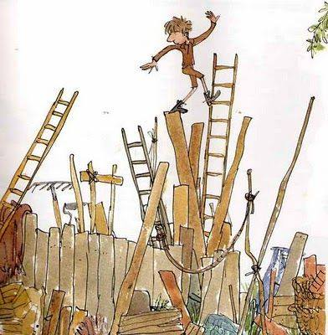

Батькам треба бути з дитиною і в радості і в біді. Не справлятися / робити «за дитину», а разом з дитиною. Навчитися самим і навчити дитину правильно і безпечно відпускати хворобливу емоцію!
Психологічна безпека для дитини полягає у відсутності небезпечних умов психічного розвитку дитини, коли правильно і коректно виключаються внутрішні і зовнішні загрози психічному здоров'ю дитини.
ЗОВНІШНІ ДЖЕРЕЛА ПСИХОЛОГІЧНОЇ ЗАГРОЗИ ДЛЯ ДИТИНИ:
• Недостатня увага до виховання дитини, розвитку суспільно-корисних навичок.
• Маніпулювання дитиною з боку дорослих.
• Агресивна поведінка дорослих / батьків / вчителів по відношенню до дитини.
• Вороже агресивне середовище в будинку, в школі, на вулиці.
• Усвідомлення дитиною своєї неуспішності, невідповідності в порівнянні з однолітками.
• Пряма залежність від дорослих / батьків, що породжує комплекс неповноцінності.
• Необґрунтовані заборони.
• Порушення особистісних кордонів дитини.
• Навантаження, що не відповідають можливостям дитини.
• Відсутності зрозумілих правил взаємовідносин в сім'ї / школі або недотримання дорослими цих правил.
• Авторитарний стиль виховання.
ДО ВНУТРІШНІХ ДЖЕРЕЛ ПСИХОЛОГІЧНОЇ НЕБЕЗПЕКИ, МОЖНА ВІДНЕСТИ НАСТУПНЕ:
• Негативні звички, які сформувалися у дитини.
• Низька самооцінка.
• Страх, невпевненість в своїх силах, безпорадність.
• Недовіра цього світу (порушення прихильності до батьків). Дитина не відчуває себе захищеною.
• Неуважність і неконтрольованість своїх дій.
• Відсутність відповідальності за свої вчинки.
• Хворобливі емоції і почуття. Невміння з ними правильно справлятися.
СИМПТОМИ ПОРУШЕННЯ ПСИХОЛОГІЧНОЇ БЕЗПЕКИ ДИТИНИ:
• Проблеми зі сном, харчуванням, особистою гігієною і самообслуговуванням.
• Швидка втомлюваність.
• Часті і безпричинні сльози. Занепокоєння без видимих причин.
• Невміння організувати свій час для навчання і відпочинку: «Мені нудно, мені нічого робити!»
• Самотність краще, ніж спілкування з однолітками.
• Енурез. Енкопорез. Нервові тіки.
ЯК ДОПОМОГТИ ДИТИНІ?
Проаналізувати своє власне батьківське ставлення до дитини. Чи обгрунтовані претензії, невдоволення.
Звернутися до фахівців, якщо необхідна допомога, а не звинувачувати себе і всіх.
Розмовляти, але, не читаючи нотації і не лаючи дитину, а розповідаючи про особистий приклад або літературний приклад, який допоміг впоратися з цією ситуацією / проблемою.
Важливо розуміти, що дитина спеціально не хоче бути поганою, злою, агресивною і неслухняною.
Розуміти і приймати будь-яку емоцію дитини, кажучи їй про це: «Мені здається, що ти зараз злишся; ображаєшся; сумуєш; бідкаєшся, боїшся і т.д. Да так буває! У мене так само було, я розумію тебе! Що я зараз можу для тебе зробити? »
Навчитися самим і навчити дитину правильно і безпечно відпускати хворобливу емоцію!
Захищати свою дитину завжди. Давати їй підтримку! В спокійній обстановці ви зможете розібратися в причинах і разом виправити наслідки! Зробити висновки і сформувати інший корисний досвід.
Ірина Василакій

